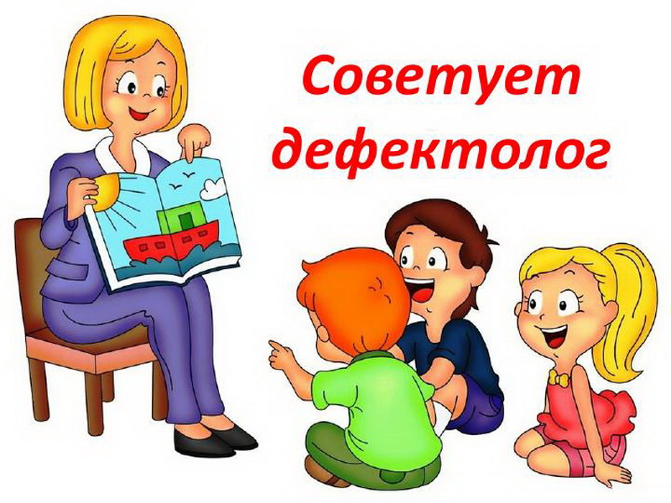
Коррекционные упражнения для беспокойных детей

- Посидеть спокойно 5-10-15 секунд.
- Посидеть молча, заложив руки за спину.
- Медленно, молча проводить рукой по краю стола.
- Бесшумно встать и сесть.
- Бесшумно пройти до окна (до двери), вернуться на свое место и сесть.
- Тихо поднять и опустить книгу. Можно несколько раз.

Упражнения для развития моторики и внимания

1. Ребенок должен по инструкции:
- протянуть руки вверх, вниз, направо, налево (если не знает «направо», «налево», то – «на окно», «на дверь»);
- показать вытянутой рукой на называемый предмет (окно, стол, книга и т.д.);
- нарисовать мелом (карандашом) кружок (палочку, крестик) наверху, внизу, справа, слева доски (тетради).

2. Упражнения для пальцев рук:
- растопырить пальцы, сжать в кулак – разжать;
- из сжатого кулака попеременно выпрямить пальцы;
- скатывать из пластилина шарики, змейки, цепочки;
- перекладывать мелкие предметы из одной коробки в другую;
- собрать рассыпанные на полу мелкие предметы в коробку.

3. Мелом на доске или карандашом в тетради ставят две точки, ребенок должен пальцем провести линию, их соединяющую (точки даются в разных направлениях).
4.Ребенок должен:
- пройти по начерченной линии (прямая, круг);
- пробежать по дощечке, неся какой-нибудь предмет.

Упражнения для развития памяти и внимания

1. Педагог показывает ребенку картинки и быстро их убирает. Ребенок должен по памяти назвать, что видел.
2. Несколько раз ударяют в ладоши или карандашом о стол. Ребенок должен сказать сколько раз.
3. Производится ритмичный стук (палочкой о стол). От воспитанников требуется повторить его.
4. Проделывается какое-нибудь движение. Ребенок по памяти должен его повторить.
5. Ребенку завязывают глаза, педагог прикасается к нему. Ребенок должен определить, сколько раз к нему прикасались.

Коррекционные упражнения для достижения определенной быстроты движений

- Убрать со стола руки быстро по команде.
- Быстрые движения рук по команде (поднять руку, протянуть в сторону).
- Быстро простучать по столу 3,4,5 раз.
- Быстро выйти из-за стола, сказать свое имя (или возраст, или адрес) и сесть на место.
- Быстро поднять какой-нибудь предмет (предварительно педагог его роняет).
- Быстро вытереть доску.
- В быстром темпе называть показываемые предметные картинки.
- Когда ребенок научится складывать пирамидку, собирать матрешку, можно устраивать с ним соревнование «Кто быстрее». Педагог одновременно с ним складывает такую же пирамидку, иногда опережая ребенка, иногда предоставляя победу ему.

Упражнения для различения цвета, формы, величины

1. Показывается какая-нибудь фигурка из цветной геометрической мозаики (ромб, кружок, треугольник). Ребенок должен выбрать такие же по форме (по цвету).
2. Показывается определенная фигурка (из той же мозаики), а затем она убирается. Ребенок должен по памяти подобрать такую же.
3. Раскладывание разноцветных шариков, палочек в кучки по цвету.
4. Складывание различных пирамидок.
5. Складывание матрешек.
6. Выстраивание цепочкой кубиков одинаковой величины и одного цвета. Выстраивание кубиков разной величины в ряд по принципу постепенного уменьшения размера каждого последующего кубика.
7. Выстраивание однородных предметов разного размера (грибочки, лодочки, куклы и т.д.). Ребенку предлагают показать самую большую, самую маленькую.
8. Раскладывание различных предметов резко контрастных цветов. Ребенку предлагают отделить предметы одного цвета от предметов другого цвета. Затем учат правильно называть эти цвета; постепенно вводятся новые. Путем упражнений на различных предметах, группируя их и называя цвета, ребенок учится правильно распознавать и называть цвета. Можно использовать бусинки, шарики, мотки ниток, полоски бумаги, палочки, флажки, пуговицы, предметы, сделанные из пластилина.

